Здесь лечат не болезнь, а больного!
29.06.2013

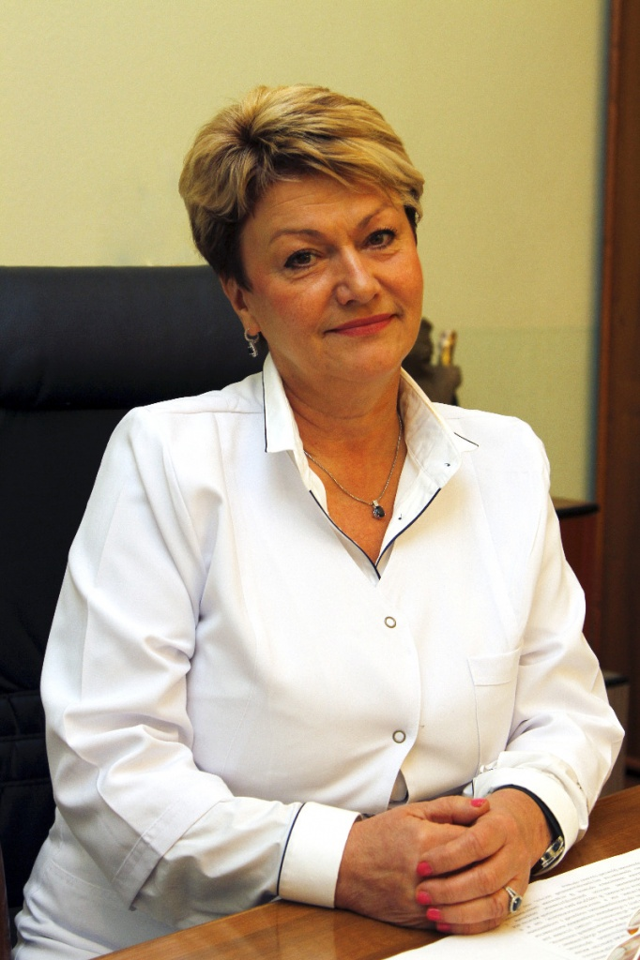
Городская клиническая больница № 57 — это одно из самых крупных многопрофильных медицинских учреждений г. Москвы, рассчитанное на 1210 стационарных и 40 коек дневного стационара. В среднем в больнице за год проходит лечение 30 000 жителей столицы. В оказании медицинской помощи принимают участие более двух тысяч специалистов разного профиля. Больных принимают 28 лечебных и 19 диагностических отделений и кабинетов. Учреждение функционирует в круглосуточном режиме, ежедневно оказывая плановую и экстренную помощь, причем экстренная составляет 55%. За годы работы клиника пополнилась кадрами квалифицированных специалистов, были защищены докторские и кандидатские диссертации, имеющие большое научное и практическое значение.
В 2012 году к ГКБ № 57 присоединены ещё два лечебных учреждения — Онкодиспансер № 3 и Городская клиническая урологическая больница № 47 , которая была перепрофилирована в онкологический стационар. Основным приоритетным направлением клиники становится онкология.
— Стационарная часть онкологической службы представлена шестью онкохирургическими отделениями (гинекология, урология, абдоминальная и общая онкология, колопроктология и др.), где выполняются оперативные вмешательства по поводу злокачественных опухолей молочной железы, органов брюшной полости, забрюшинного пространства и малого таза, — рассказывает главврач ГКБ № 57, заслуженный работник здравоохранения РФ Ирина Назарова, — Для реализации программ комбинированного и комплексного лечения хирурги-онкологи тесно взаимодействуют со специалистами из отделений радиологии и химиотерапии.
Общеизвестно, что основой успеха лечения онкологического заболевания является его ранее выявление. Благодаря Программе модернизации столичного здравоохранения ГКБ№ 57 получила ядерный магнитно-резонансный томограф, два компьютерных томографа, новое современное рентгеновское оборудование, значительно расширен парк ультразвуковых аппаратов экспертного класса, а также эндоскопического и лабораторного оборудования, оснащение для патологоанатомической службы.
В плане развития современных методов диагностики злокачественных новообразований планируется использование ультрасовременного конфокального микроскопа (микроскопия In Vivo), что позволит не только выявлять «ранние» раки, но и определить гистологическую структуру опухоли и одновременно решать вопрос об адекватном эндоскопическом ее удалении (эндомукозальная резекция). Таким образом, реализуются одномоментно два этапа — диагностический и лечебный.
За последнее время внедрены новые малоинвазивные методики диагностики и лечения — радиочастотная и микроволновая абляция опухоли печени и почек, операции на органах малого таза и забрюшинного пространства с сохранением вегетативной иннервации, трансанальная эндомикрохирургия. Активно используются и развиваются лапароскопические операции, что уменьшает операционную травму и сроки пребывания больного в стационаре. Увеличивается количество расширенных и комбинированных операций, что приводит к повышению радикальности хирургического компонента лечения и улучшает прогноз заболевания, сохраняя высокое качество жизни при распространенных опухолевых процессах. В ходе операций широко используется такое современное оборудование, как СО₂- и гольмиевый лазеры, ультразвуковой скальпель, что улучшает процессы репарации, повышает абластичность, создает условия для адекватного гемостаза. Наряду с обширными операциями выполняется все большее количество органосохраняющих, функционально щадящих вмешательств с сохранением репродуктивной функции и сексуальной активности как в онкогинекологическом, так и в онкоурологическом отделениях. В хирургии рака молочной железы все большее применение находят реконструктивные операции с пластическим замещением органов. Благодаря достижениям молекулярной биологии по определению предикторов ответа опухоли на лечение и факторов процесса развития болезни, в настоящее время проводится индивидуальное лечение каждого конкретного больного по современным стандартам. Введен в практику аппарат «Орбис» для профилактики облысения во время курсов лечения, а также «Адаптер» для разведения лекарственных препаратов, обеспечивающий безопасность медицинского персонала.
— В отделении радиологии в настоящее время начался монтаж комплекта самого современного высокотехнологического оборудования для проведения лучевой терапии, отвечающего мировым стандартам, что позволит проводить лечение максимально эффективно с минимизацией побочных реакций., — продолжает свой рассказ Ирина Назарова, — В состав комплекта входит высокоэнергетический линейный ускоритель, аппараты дистанционной внутриполостной и внутритканевой терапии, а также аппарат близкофокусной рентгенотерапии, позволяющий безоперационно лечить многие виды опухолей кожи, что особенно важно для пожилых пациентов. Устанавливается комплект дозиметрической и топометрической аппаратуры, обеспечивающий высокую точность планирования и подведения дозы, что в конечном итоге также повышает качество лечения. Благодаря капитальному ремонту все палаты радиологического отделения оснащены индивидуальными санузлами, современной медицинской мебелью и системами электронного оповещения, что значительно улучшает комфортность пребывания пациента в стационаре.
Организация консультативно-диагностического отделения на базе Лечебно-диагностического подразделения № 1 позволяет сократить сроки пребывания больного в стационаре. Диспансерное наблюдение за пациентами, стоящими на онкологическом учете, осуществляется в Онкодиспансере, где реализуется дальнейший план лечения, определенный в стационаре.
Довольно часто в онкологическую клинику поступают пациенты с различными сопутствующими заболеваниями (патология сердца и сосудов, легких, эндокринной системы и др.). Многопрофильность стационара при ГКБ№ 57 позволяет в кратчайшие сроки обеспечить консультацию и лечение специалистами разного профиля таких сложных больных, реализуя основной принцип медицины — лечить не болезнь, а больного.
Александр САЛЮКОВ
Фото автора

Адрес страницы: http://novokosino.mos.ru/presscenter/news/detail/752636.html
Управа района Новокосино города Москвы

